|  |  |  |  |
| --- | --- | --- | --- |
| **Data da Execução** | **Testador** | **Ambiente** | **Usuário** |
| **01/06/2016** | **Ricardo S Santos** | **INTDEV** |  |

|  |  |  |  |  |
| --- | --- | --- | --- | --- |
| **ID** | **Nome do Caso de Teste** | **Descrição do Caso de Teste** | **Descrição das Pré-Condições** | **Resultado Esperado** |
| CT008 | Criar recorrência de Visitas | Criar recorrência de visita semanal, informando a data inicio e término | Processo de criação de visitas | Visita ser criada com a recorrência semanal de acordo com a data inicio e data término |

Passo 1 na aba inicio em calendário criar uma nova visita.

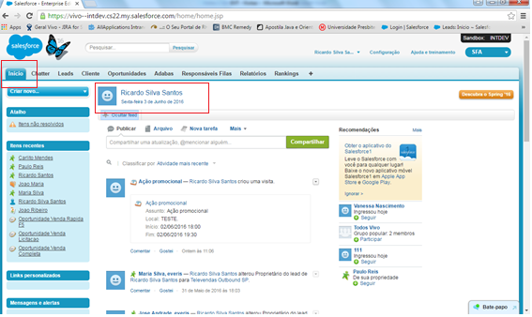

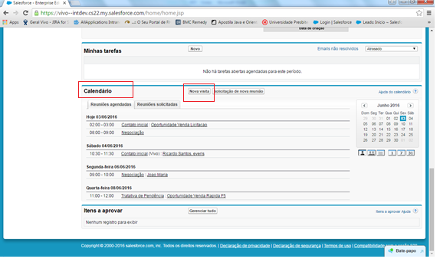

Passo 2 preencher campos obrigatórios e em nova ocorrência selecionar (criar serie recorrente de visitas) em frequência selecionar semanal e informar o inicio e termino e salvar.

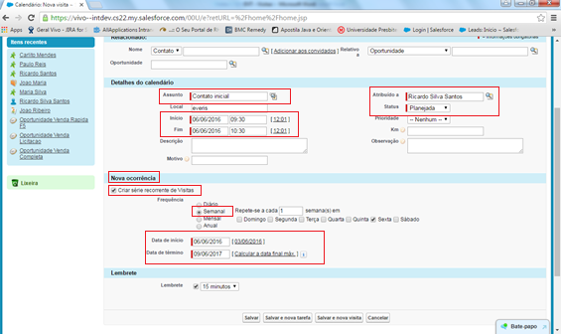

Passo 3 visita criada com recorrência semanal.

